Temperatura normal del organismo

Temperatura central y temperatura periférica (cutánea).
- La temperatura de los tejidos profundos del organismo, o temperatura «central», permanece muy constante, con un margen de ±0,6 °C, salvo cuando sobreviene una enfermedad febril.
- Una persona desnuda puede exponerse a temperaturas desde 13 °C a 54 °C con un aire seco y mantener una temperatura central casi constante.
- La temperatura de la piel, a diferencia de la central, aumenta y desciende con la temperatura del entorno.
- La temperatura de la piel tiene interés por la capacidad de la piel de desprender calor al entorno.
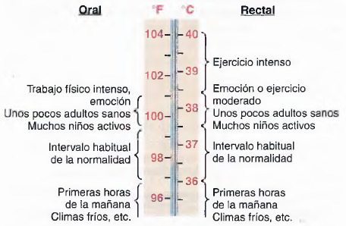

Temperatura central normal.
- Un intervalo normal de temperaturas bucales, desde 36 °C hasta más de 37,5 °C.

- La temperatura central normal varia, entre 36,5 y 37 °C si se mide en la boca y resulta 0,6 °C más alta si se mide en el recto.

- La temperatura corporal
- Aumenta con el ejercicio
- Varía con los extremos de temperatura ambiental

- La temperatura corporal puede elevarse hasta 38,3-40 °C en ejercicio intenso o desciende por debajo de 35,5 °C En frío extremo.
- La temperatura corporal aumenta: Si la tasa de producción calorífica del organismo excede la de la pérdida de calor acumulándose dentro del cuerpo.
- Si la pérdida es mayor, descienden el calor y la temperatura corporales.

Producción de calor
- La producción de calor es uno de los productos intermedios más importantes del metabolismo.

- Tasa metabólica del organismo:
- Tasa metabólica basal de todas las células corporales;
- Tasa extra del metabolismo por actividad muscular, incluidas contracciones musculares por tiritona;
- Metabolismo por el efecto de hormonas como la tiroxina y en menor grado, hormona de crecimiento y testosterona sobre las células;
- Metabolismo extra por el efecto de la adrenalina, la noradrenalina y la estimulación simpática sobre las células;
- Metabolismo adicional por la actividad química de las células, sobre todo cuando aumenta la temperatura celular,
- Metabolismo adicional necesario para la digestión, absorción y almacenamiento de los alimentos (efecto termógeno de los alimentos).

Pérdida de calor
- El calor producido en el org se genera en los órganos profundos, en particular, hígado, el cerebro y el corazón, y músculos esqueléticos durante el ejercicio.

- Pasa de los órganos y tejidos profundos hacia la piel, donde se pierde hacia la atmósfera y el entorno.

- La velocidad a la que desaparece el calor depende casi en exclusiva de dos factores:
- La rapidez con la que se transporte el calor desde el lugar de producción dentro del organismo hacia la piel
- La rapidez con que la piel ceda el calor al entorno.

Sistema aislante del organismo
- La piel, los tejidos subcutáneos y la grasa de los tejidos subcutáneos actúan como aislante térmico del organismo.
- La grasa conduce el calor a un tercio de la velocidad de los otros tejidos.
- Sin flujo de sangre de los órganos internos calentados hacia la piel, las propiedades aislantes del cuerpo representan tres cuartas partes de las propiedades aislantes de la ropa habitual.
- El sexo femenino cuenta con aislamiento mejor.
- El aislamiento bajo la piel medio eficiente para conservar la temperatura interna o central, a expensas de que la temperatura cutánea se aproxime a la ambiental.

El flujo sanguíneo desde el centro del organismo hacia la piel transfiere el calor
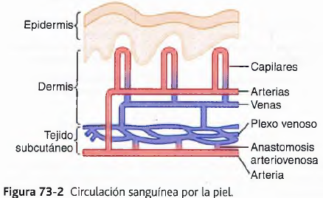
- La piel está muy vascularizada en su capa inferior.
- El plexo venoso continuo recibe sangre de los capilares cutáneos.

- áreas expuestas del cuerpo (manos, pies y orejas) las pequeñas arterias también aportan sangre al plexo a través de anastomosis arteriovenosas provistas de mucho tejido muscular.

- La velocidad fluye la sangre hacia la piel por el plexo venoso varía desde 0% hasta 30% del gasto cardíaco total.
- Si el flujo cutáneo aumenta, el calor se conduce del centro del cuerpo hasta la piel.
- Si la Tasa de perfusión de la piel es baja, la conducción de calor es mínima.
- La conductancia del calor se multiplica por ocho entre el estado de vasoconstricción plena y el de vasodilatación total.
- La piel es un sistema «radiador de calor» con control eficaz;
- El flujo sanguíneo de la piel se comporta como el mecanismo más eficiente que transfiere el calor del centro del organismo hacia la piel.

El sistema nervioso simpático controla la conducción de calor hacia la piel.
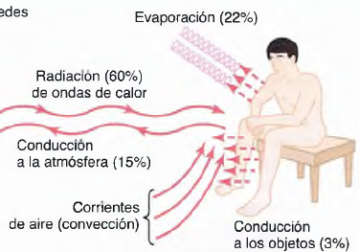
- El grado de vasoconstricción de las arteriolas y de las anastomosis arteriovenosas que nutren de sangre el plexo venoso de la piel regula la conducción de calor hacia la piel a través de la sangre.

- La vasoconstricción depende del SN Simpático que responde a las variaciones de la temperatura central y de la temperatura ambiental.

Métodos por los que el calor se desprende de la piel
- Radiación (60%)
- Conducción (15% a atmósfera y 3% a objetos)
- Evaporación (22%).

Radiación.
- Una persona desnuda, a temperatura ambiente normal pierde 60% de todo el calor por radiación.
- Radiación: Emisión de radiaciones infrarrojas, un tipo de onda electromagnética.
- Objetos que no tienen temperatura absoluta de cero emiten rayos infrarrojos.
- El cuerpo humano irradia calor en todas direcciones.
- Si la temperatura del cuerpo es mayor que la ambiental, el cuerpo emite mayor cantidad de calor de la que recibe.

Conducción.
- Se pierden cantidades minúsculas de calor, 3%, por conducción directa desde el cuerpo hacia objetos sólidos como una silla o una cama.
- La pérdida de calor por conducción aérea (15%), incluso en condiciones normales.

- El calor es energía cinética del movimiento molecular y las moléculas de la piel no cesan de vibrar.
- Si temperatura del aire adyacente iguala a la de la piel, no se pierde calor.

Convección.
- Pérdida de calor por convección: pérdida de calor corporal por las corrientes de convección del aire.
- El 15% de la pérdida total de calor en una habitación sin un gran movimiento del aire, se debe a la conducción del mismo y luego a la convección con alejamiento del cuerpo.

Efecto refrigerador del viento.
- Con viento, la capa de aire en contacto con la piel se sustituye por otra nueva más rápido de lo habitual, acelerando la pérdida de calor por convección.

- El efecto refrigerador del viento para velocidad de viento baja es la raíz cuadrada de dicha velocidad.
- un viento de 6,5 km/h refrigera dos veces más que 1,5 km/h.

Conducción y convección del calor por una persona suspendida en el agua.
- El agua puede absorber mucho más calor que el aire.
- La conductividad del calor dentro del agua es muy grande si se compara con la del aire.
- La tasa de pérdida de calor hacia el agua sea muy superior a la atmosférica, debido a que la piel no puede crear una «zona aislante» como sucede con el aire.

Evaporación.
- Cuando el agua se evapora desde la piel, por cada gramo evaporado desaparecen 0,58 calorías (kilocalorías) de calor.
- El agua se evapora por piel y pulmones, a vel aprox de 600 a 700ml/día, aunque la persona no sude (16 a 19 calorías/hora).
- Esta evaporación no sirve para regular la temperatura, es una difusión continua de las moléculas de agua a través de los epitelios cutáneo y respiratorio.
- La pérdida de calor por evaporación del sudor se puede controlar regulando la velocidad de sudoración.

La evaporación es un mecanismo de refrigeración necesario para temperaturas atmosféricas muy altas.
- Mientras la temperatura de la piel exceda la del ambiente, se pierde calor por radiación y conducción.
- Si la temperatura del ambiente es mayor que la de la piel, el cuerpo lo recibe por radiación y conducción y el cuerpo libera calor por evaporación.

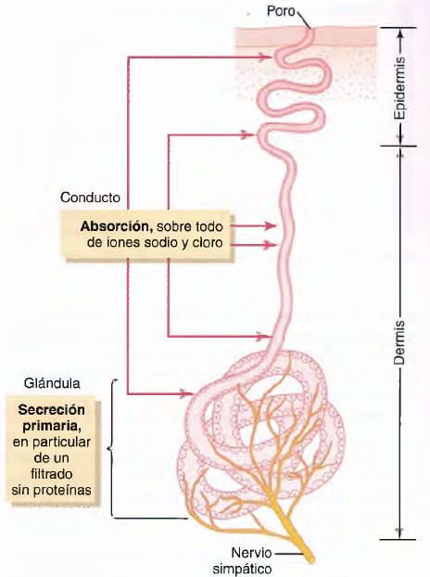
Efecto de la indumentaria en la pérdida de calor por conducción.
- La tasa de pérdida de calor del organismo por conducción y convección disminuye mucho con el uso de ropa.
- La indumentaria habitual reduce la tasa de pérdida de calor hasta la mitad de la del cuerpo desnudo.
- La mitad del calor se irradia de la piel a la ropa en lugar de conducirse.
- La eficacia de la indumentaria desaparece cuando se humedece la ropa por, la gran conductividad del agua, la tasa de transmisión de calor se multiplica por 20.

La sudoración y su regulación por el sistema nervioso autónomo
- La estimulación de la zona preóptica del hipotálamo anterior provoca sudoración.
- Los impulsos nerviosos que inducen sudoración son transmitidos por el SN autónomo a la ME y luego por la vía simpática hasta la piel.
- Las glándulas sudoríparas están inervadas por fibras nerviosas colinérgicas (segregan acetilcolina, pero que viajan con los nervios simpáticos junto con las fibras adrenérgicas).
- También son estimuladas, por la adrenalina o la noradrenalina circulantes, aunque NO tengan inervación adrenérgica (importante en el ejercicio).

Mecanismos de la secreción del sudor.
La glándula sudorípara es una estructura tubular compuesta por dos elementos:
- Porción arrollada subdérmica y profunda donde se segrega el sudor,
- Conducto que asoma a la piel a través de la dermis y de la epidermis.

- La parte secretora de la glándula sudorípara segrega líquido “secreción primaria o precursora”, que es producto secretor activo de las células epiteliales que revisten la porción arrollada de la glándula sudorípara.
- La terminación de las fibras nerviosas simpáticas colinérgicas induce la secreción.

- La composición de la secreción precursora se asemeja a la del plasma, SIN las proteínas de este.
- Na+ 142 mEq/1; Cl- 104 mEq/1; los demás solutos del plasma es mucho menor.
- La absorción de solutos es alta y casi todos Na+ y Cl- se reabsorben, su concentración desciende hasta 5 mEq/l.

- La presión osmótica del líquido sudoríparo se reduce en tal medida que casi toda el agua se reabsorbe y se concentran la mayoría de los demás elementos.
- Si la sudoración es lenta, la urea, el ácido láctico y los iones potasio, suelen concentrarse mucho.

- Si SN simpático estimula las glándulas sudoríparas, se forman grandes cantidades de secreción precursora y el conducto sólo reabsorbe poco más de la mitad del cloruro sódico; las concentraciones de los iones sodio y cloruro alcanzan (si la persona no está aclimatada) 50-60 mEq/l.
- El flujo del sudor por los túbulos glandulares es tan rápido que se reabsorbe poca agua.

- La concentración de los otros elementos en el sudor aumenta muy poco; la urea sube casi 2X de la del plasma; el ácido láctico, 4X; y el potasio se multiplica por 1,2.
- Las personas no aclimatadas al calor pierden mucho NaCl con el sudor, una vez aclimatados, la pérdida electrolítica se reduce.

Mecanismo de aclimatación del sudor al calor e importancia de la aldosterona.
- Una persona sana, no aclimatada, segrega 1L de sudor/hora, si se expone a un clima por 1 a 6 semanas, empezará a sudar más y la velocidad de producción de sudor podrá alcanzar hasta 2-3L/h.

- Podrá eliminar el calor del organismo con una velocidad 10X superior a la normal de producción de calor.
- La aclimatación reduce la concentración de NaCl del sudor para conservar cantidades crecientes de sal.
- Consecuencia de una mayor secreción de aldosterona por las glándulas de la corteza suprarrenal, se inicia por el ligero descenso de NaCl en los LEC y plasma.

- Una persona no aclimatada pierde de 15 a 30 g de sal/día en los primeros días.
- Después de 4 a 6 semanas de aclimatación, la pérdida suele ser de 3 a 5g al día.

Pérdida de calor con el jadeo
- El mecanismo del jadeo sirve como medio sucedáneo para disipar el calor, se «activa» en los centros termorreguladores del encéfalo.
- Cuando la sangre se calienta en exceso, el hipotálamo inicia las señales neurógenas para reducir la temperatura corporal.
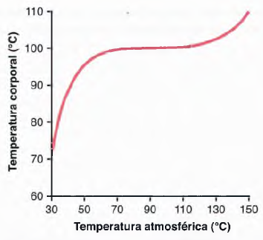
- El jadeo real está controlado por un centro del jadeo asociado al centro respiratorio neumotáxico de la protuberancia.

Regulación de la temperatura corporal: importancia del hipotálamo
- Las dimensiones precisas de la curva dependen de:
- Movimiento del viento
- Cantidad de humedad del aire
- La naturaleza del entorno.

- Un cuerpo desnudo en una atmósfera seca entre 12 y 55 °C mantiene una temp central normal de 36 a 37,5 °C.

- La temperatura del cuerpo está regulada por mecanismos nerviosos de retroalimentación que operan, en su mayoría, a través de centros termorreguladores situados en el hipotálamo.

Importancia de las regiones hipotalámica anterior y preóptica en la detección termostática de la temperatura

- Núcleos preópticos y anteriores del hipotálamo son las regiones principales en el control de la temperatura corporal.
- La zona hipotalámica anterior-preóptica contiene muchas neuronas sensibles al calor y 1/3 de neuronas sensibles al frío.

- La velocidad de descarga de las neuronas termosensibles se multiplica de 2 a 10 veces cuando la temperatura corporal aumenta 10 °C.
- Al calentar región preóptica, sudoración profusa, dilatación de vasos sanguíneos cutáneos y se inhibe todo exceso de producción calorífica corporal.

Detección de la temperatura por los receptores de la piel y de los tejidos corporales profundos

Los receptores térmicos de la piel y de algunos tejidos profundos del organismo
- Ejercen una función termorreguladora complementaria.
- Hay hasta 10X más receptores para el frío que para el calor.
- La detección periférica de la temperatura se ocupa de detectar temperaturas frías.
- Se ocupan de evitar la hipotermia.
- Cuando se enfría la piel de todo el organismo:
- estimulan con intensidad el escalofrío, que aumenta la tasa de producción de calor del organismo;
- inhiben la sudoración, si es que esta ya se había manifestado,
- inducen una vasoconstricción de la piel para reducir la pérdida del calor orgánico.

Los receptores profundos de la temperatura corporal
- Se encuentran en la ME, vísceras abdominales y en o alrededor de las grandes venas de la parte superior del abdomen y del tórax.
- Están expuestos a la temperatura central más que a la temperatura superficial.
- Detectan el frío más que el calor.
- Se ocupan de evitar la hipotermia.

El hipotálamo posterior integra las señales termosensibles centrales y periféricas
- Muchas señales que miden temperatura nacen en receptores periféricos, su contribución al control térmico se establece a través del hipotálamo.
- Se estimula la región hipotalámica posterior, bilateral, a la altura de los cuerpos mamilares.

- Las señales de la región hipotalámica anterior y preóptica se transmiten hasta la zona hipotalámica posterior.
- En la zona hipotalámica posterior: las señales se combinan e integran para regular las reacciones productoras y conservadoras del calor corporal.

El sistema termorregulador se sirve de tres mecanismos para reducir el calor:
- Vasodilatación de la piel. Los vasos sanguíneos de la piel se dilatan con intensidad, debido a la inhibición de los centros simpáticos del hipotálamo posterior.
La vasodilatación plena multiplica la tasa de transferencia del calor a la piel hasta ocho veces.

- Sudoración. Un aumento de la tasa de evaporación (pérdida de calor) resultante de la sudoración cuando la temperatura central se eleva por encima del valor crítico de 37 °C.
Todo incremento adicional de 1 °C de la temperatura corporal causa la sudoración suficiente para eliminar 10 veces la tasa basal de producción corporal de calor.

- Disminución de la producción de calor. La tiritona y termogenia química se inhiben.

El sistema termorregulador inicia tres mecanismos para aumentar el calor:
- Vasoconstricción de toda la piel. Los centros simpáticos situados en la porción posterior del hipotálamo estimulan esta reacción.

- Piloerección. Piloerección significa «erección» de la parte terminal del pelo. La estimulación simpática determina una contracción de los músculos erectores del pelo, adheridos a los folículos pilosos; por eso, el pelo se endereza.

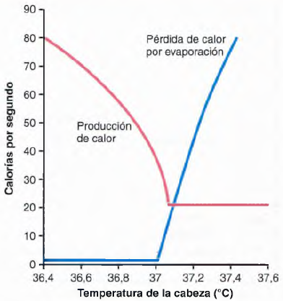
- Aumento de la termogenia (producción de calor). La producción de calor por los sistemas metabólicos se eleva con la tiritona, la estimulación simpática de dicha producción y la secreción de tiroxina.

Estimulación hipotalámica de la tiritona.
Centro motor primario de la tiritona:
- En la porción dorsomedial del hipotálamo posterior y cerca de la pared del tercer ventrículo.

- Inhibida por las señales del centro de calor de la región hipotalámica anterior-preóptica
- Estimulada por señales de frío de la piel y ME.

Transmisión las señales de la tiritona
- Tractos bilaterales desde el tronco encefálico por los cordones laterales de la ME y acaban en las motoneuronas anteriores.
- Señales sin ritmo fijo, que aumentan el tono de los músculos y facilitan la actividad de las motoneuronas anteriores.
- Cuando la tiritona es máxima, la producción de calor del cuerpo aumenta de 4 a 5X.

Excitación «química» simpática de la producción de calor.
- Termogenia química o termogenia sin escalofríos: Incremento de la estimulación simpática o de noradrenalina y adrenalina séricos puede inducir un aumento inmediato de la tasa metabólica celular.

- El exceso de nutrientes se oxida y libera energía en forma de calor, NO facilita síntesis del ATP, proporcional a la grasa parda orgánica.

- La grasa parda está inervada por nervios simpáticos que liberan noradrenalina, que estimula la expresión tisular de la proteína desacopladora mitocondrial (termogenina) y aumenta la termogenia.

- En adultos la termogenia química aumente la producción de calor 10-15%.
- En lactantes, disponen de grasa parda en espacio interescapular, la termogenia química puede incrementar la tasa de producción de calor en un 100%.

La mayor liberación de tiroxina aumenta la producción de calor a largo plazo.
- La refrigeración de la región hipotalámica anterior y preóptica aumenta la producción de la hormona neurosecretora, ésta es transportada por las venas porta del hipotálamo hacia la adenohipófisis, donde estimula la secreción de la tirotropina.
- La tirotropina estimula una mayor liberación de tiroxina por la glándula tiroides.

- La tiroxina activa la proteína desacopladora y eleva la tasa metabólica celular (mecanismo de termogenia), este proceso tarda semanas para que la tiroides se hipertrofie y alcance el nuevo dintel de secreción de tiroxina.
- El efecto estimulador del frío sobre el tiroides explica incidencia mayor de bocio tóxico entre las personas que viven en los climas más fríos.

El concepto de «punto de ajuste» para el control de la temperatura
- Por encima de 37.1°C, la velocidad de pérdida de calor excede la de producción para volver a 37,1 °C.
- Por debajo de 37.1°C, la velocidad de producción supera a la de pérdida, por lo que la temperatura corporal se eleva y vuelve de nuevo al valor de 37,1 °C.
- 37.1°C se denomina «punto de ajuste» del mecanismo termorregulador.

Ganancia por retroalimentación para el control de la temperatura corporal.
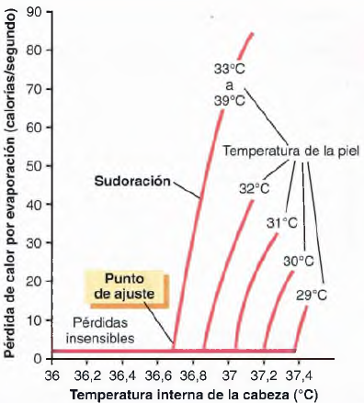
- La ganancia por retroalimentación mide la eficiencia de un sistema de control.
- La ganancia por retroalimentación del sistema termorregulador equivale al cociente entre el cambio de temperatura ambiental y el cambio de la temperatura central del cuerpo menos 1.

- La temperatura corporal humana cambia 1°C por/c variación de 25 a 30 °C de la temperatura ambiente.
- La temperatura cutánea puede modificar el punto de ajuste para el control de la temperatura central

- El punto de ajuste crítico de la temperatura en el hipotálamo, a partir del cual se inicia la sudoración y por debajo del cual comienza la tiritona, depende del grado de actividad de los receptores para el calor de la región hipotalámica anterior y preóptica.

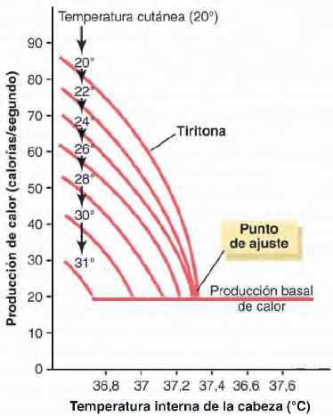
- Las señales de temperatura de las regiones periféricas [piel y tejidos profundos (ME y vísceras abdominales)], contribuyen a regular la temperatura corporal, modificando el punto de ajuste del centro hipotalámico.

- Cuando la temperatura cutánea es elevada, la sudoración se inicia con una temperatura hipotalámica más baja que cuando la temperatura cutánea era reducida.
- Ayuda a suprimir la sudoración si la temperatura de la piel es baja, para evitar exceso de pérdida de calor.

- Si la piel se enfría, impulsa los centros hipotalámicos hasta el umbral de la tiritona, aunque la temperatura hipotalámica continúe en el intervalo normal.
- Una temperatura fría de la piel reduciría de inmediato la temp corporal, por lo que se incrementa la prod de calor.

Control conductual de la temperatura corporal
- Cuando la temperatura interna del cuerpo se eleva en exceso, las señales de las regiones encefálicas que regulan la temperatura otorgan a la persona una sensación psíquica de sobrecalentamiento.

- Cuando el organismo se enfría mucho, las señales de la piel y otros receptores profundos inducen una sensación molesta de frío.

Reflejos locales de la temperatura cutánea
- Si se coloca durante un breve período el pie bajo una lámpara caliente, se produce una vasodilatación local y una sudoración local leve.
- Si se introduce el pie en agua fría, se produce una vasoconstricción local y cesa la sudoración del pie.
- Éstos son efectos locales directos de la temperatura sobre los vasos sanguíneos y también a reflejos medulares locales desde los receptores de la piel hasta la ME y de regreso.
- Estos reflejos contribuyen a evitar un intercambio exagerado de calor de las zonas del cuerpo que experimentan un frío o un calor locales.

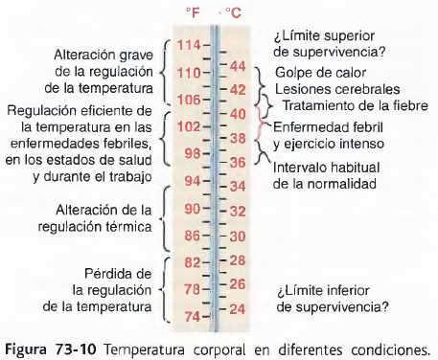
La regulación de la temperatura corporal interna se altera después de la sección medular.
- Si se secciona la ME, encima de las eferencias simpáticas de la médula, la temperatura corporal daña, porque el hipotálamo ya no regula el flujo sanguíneo de la piel ni el grado de sudoración del cuerpo.

- Los reflejos locales de temperatura son débiles en comparación con el control hipotalámico de la temperatura corporal.

- La temperatura corporal se regula, por la respuesta psíquica a las sensaciones de frío y calor de la cabeza, por el control conductual de la indumentaria y del traslado hacia entornos calientes o fríos.

Alteraciones de la regulación térmica corporal

Fiebre
Aumento de la temperatura corporal más allá del intervalo normal.

Causas de fiebre (también de temperaturas corporales inferiores a las normales).
Enfermedades bacterianas, los tumores cerebrales y las condiciones ambientales (golpe de calor).

Reajuste del centro hipotalámico termorregulador en las enfermedades febriles: efecto de los pirógenos
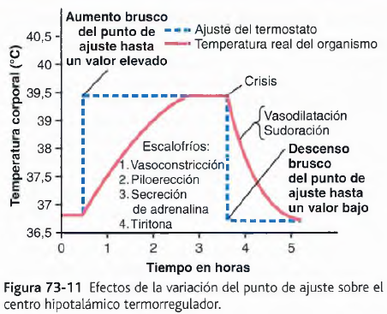
- Pirógenos: Proteínas, productos de descomposición de las proteínas y otras sustancias (toxinas lipopolisacáridas de la membrana de la célula bacteriana), pueden incrementar el punto de ajuste del termostato hipotalámico.

- Los pirógenos liberados por las bacterias o por los tejidos en fase de degeneración del organismo producen fiebre en estas enfermedades.

- Algunos pirógenos actuan de manera directa inmediata sobre el centro hipotalámico regulador, inyectados dentro del hipotálamo, e incrementan el punto de ajuste.

- Otros operan de manera indirecta y tardan varias horas en causar efecto. muchos pirógenos bacterianos, en particular con las endotoxinas de las bacterias gramnegativas.

- leucocitos de la sangre, los macrófagos de los tejidos y linfocitos granulosos asesinos los fagocitan, digieren los productos bacterianos y liberan CITOCINAS, que son moléculas de señalización de péptidos que intervienen en las respuestas inmunitarias innatas y adaptativas.

- Una citosina que provoca fiebre es la interleucina-1 (IL-1) [pirógeno leucocitario o pirógeno endógeno]. Ésta se libera de macrófagos a los líquidos corporales, al llegar al hipotálamo, activa los procesos de fiebre, aumentando la temperatura después de 8 a l0 min.

- Una diezmillonésima de lg de la endotoxina lipopolisacárida de las bacterias, que actúa con los leucocitos de la sangre, los macrófagos de los tejidos y los linfocitos asesinos, para ocasionar la fiebre.

- Se sintetizan pocos nanogramos de Interleucina-1 como respuesta al lipopolisacárido; ésta induce fiebre, porque induce síntesis de prostaglandina E2, que actúa sobre el hipotálamo causándola.

- LOS ANTIPIRÉTICOS como ácido acetilsalicílico reduce la fiebre, bloquea la formación de prostaglandinas a partir del ácido araquidónico. .

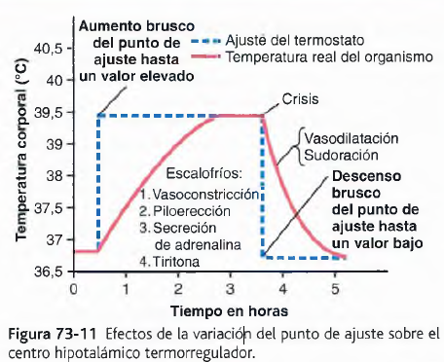
Características de los estados febriles

Escalofríos.
- Si el punto de ajuste del centro termorregulador del hipotálamo se modifica de manera brusca hasta uno superior (por destrucción tisular, de sustancias pirógenas o deshidratación), la temperatura corporal tarda varias horas en alcanzar el nuevo punto de ajuste.

- Durante este período, la persona sufre escalofríos y siente frialdad extrema, aunque la temperatura de su cuerpo sea incluso mayor de la normal.

- La piel se torna fría por la vasoconstricción y se inicia una tiritona.

La crisis.
Cuando se elimina de manera brusca el factor causante del aumento de temperatura, el punto de ajuste del centro hipotalámico termorregulador pasa a un valor más bajo, el cuerpo trata de regularla.

«Crisis febril» Similar al calentamiento exagerado de la zona hipotalámica anterior y preóptica, produce sudoración intensa y un calentamiento brusco de la piel por la vasodilatación.

Golpe de calor
- Aire es seco facilita una rápida evaporación, una persona resiste a una temp de 54°C.
- Aire húmedo o persona dentro del agua, temperatura corporal se eleva a temp ambiente arriba de 34°C.

- Temperatura corporal arriba de 40,5 a 42 °C, produce golpe de calor.

- Golpe de calor: mareos, molestias abdominales, vómitos, confusión mental e pérdida del conocimiento, aumentados ante shock circulatorio por pérdida de líquidos y electrólitos.
- La hiperpirexia es dañina para los tejidos corporales, más encéfalo, y explica muchos de los efectos.

- Tratamiento inmediato del golpe de calor: introducción de la persona en un baño de agua fría.

Efectos nocivos de las temperaturas elevadas.
- Cuando una persona fallece por hiperpirexia, el estudio anatomopatológico revela hemorragias locales y degeneración parenquimatosa de las células de todo el cuerpo, pero sobre todo del encéfalo.

- Las neuronas destruidas no se pueden reponer.
- Por otro lado, el daño del hígado, riñones y otros órganos suele ser tan intenso que su fracaso acaba con la vida del paciente, aunque a veces sólo varios días después del golpe de calor.

Aclimatación al calor.
- Persona expuesta el calor durante varias horas al día, con trabajo físico intenso, muestra una tolerancia cada vez mayor al calor y a la humedad al cabo de 1 a 3 semanas.

- Cambios fisiológicos durante la fase de aclimatación:
- Duplicación de la Vmáx de sudoración,
- Incremento del volumen plasmático y Disminución o casi abolición de pérdida de sal por sudor y orina [debido a Hipersecreción de aldosterona por las glándulas suprarrenales].

Exposición del cuerpo a fríos extremos
- Persona expuesta a agua helada durante 20 a 30min, fallecerá casi siempre por paro cardíaco o fibrilación ventricular, a temp corporal interna de 25 °C aprox.

Pérdida de la regulación térmica con las temperaturas bajas.
- Temp corporal abajo de 34,5 °C, capacidad de regulación disminuye mucho.
- Temp corporal abajo de 29,5 °C, desaparece regulación del hipotálamo de la temperatura del cuerpo;

- Tasa de producción química de calor por célula, se reduce a la mitad por cada 5 °C menos.

- Se observa somnolencia (seguida después por coma), que reduce actividad de los mecanismos de control del calor del SNC y evita la tiritona.

Congelación.
- Los sabañones afectan sobre todo lobulillo de la oreja y a los dedos de las manos y de los pies.
- Se produce un daño permanente de la circulación y lesiones tisulares locales, ocurre una gangrena y hay que extirpar las zonas de sabañón.

- Temp de los tejidos desciende cerca de la congelación, el músculo liso de la pared vascular se paraliza por el frío y ocurre vasodilatación repentina, que suele manifestarse por una rubefacción de la piel.

- Este mecanismo contribuye a evitar el sabañón porque aporta sangre caliente a la piel, aunque está poco desarrollado.

Hipotermia artificial.
- Un sedante intenso para disminuir la reactividad del centro hipotalámico termorregulador y refrigeración con hielo o sábanas frías hasta que descienda la temperatura.

- La temperatura se puede mantener por debajo de 32 °C entre varios días y una semana o más rociando en todo momento agua fría o alcohol sobre el cuerpo.

Efectos de hipotermia artificial
- Se emplea en cardiocirugia
- No causa ningún daño tisular
- Retrasa los latidos del corazón
- Reduce el metabolismo celular
- Las células pueden sobrevivir desde 30min hasta más de 1h sin ningún flujo de sangre.

